Expansión hacia el norte
B&R inaugura su oficina de Manchester
En respuesta al aumento de los niveles de negocio en el norte de Inglaterra y Escocia, B&R tiene el placer de anunciar la apertura de una nueva oficina en Manchester. Gestionada por el Director de Ventas de la zona, Andrew Norcliffe, la nueva oficina de B&R del Reino Unido Norte emplea a 3 ingenieros de aplicación, incluyendo un formador tecnológico de B&R. Ya está en marcha el plan de ampliación del equipo.
"El alto nivel de soporte a los clientes y en el ámbito de la aplicación forma parte integral de nuestro modelo de negocio", explica Norcliffe. "Este factor, junto con el crecimiento de nuestro negocio, ha llevado a la apertura de una nueva oficina en el norte de Inglaterra".
La oficina Norte de B&R atiende a clientes de una amplia gama de campos como el de las energías renovables y la industria química, así como de mercados más consolidados, como el de la alimentación y bebidas, el del envase y embalaje, y el del plástico. Se trata de la tercera oficina de B&R en el Reino Unido; las otras dos disponen de sede en Peterborough y Bristol.

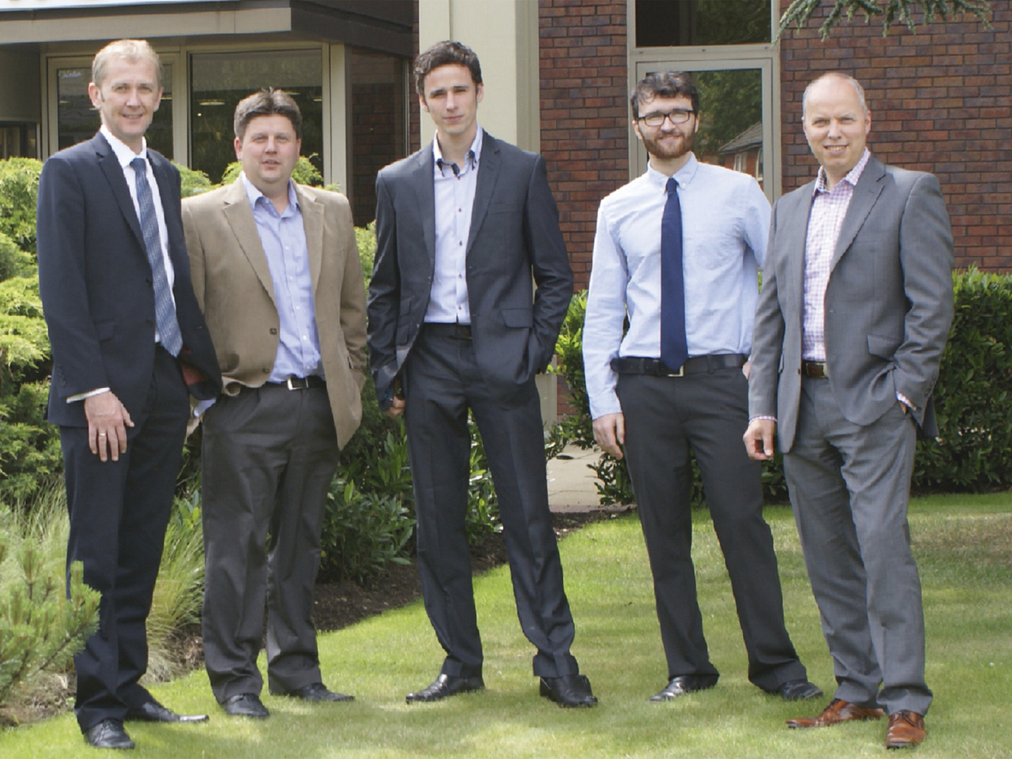
El Director de Ventas de la zona, Andrew Norcliffe (izquierda), lidera el nuevo equipo de B&R del Reino Unido Norte. El Director General de B&R Reino Unido, Simon Goodwin (derecha), también asistió a la inauguración.

Acerca de B&R
B&R, empresa perteneciente al Grupo ABB y con sede en Austria, es líder mundial en automatización industrial. B&R combina tecnología de vanguardia con ingeniería avanzada para proporcionar a usuarios de todos los sectores soluciones completas para la automatización de máquinas y fábricas, Motion Control, HMI y tecnología de seguridad integrada. El catálogo de productos se completa con estándares de comunicación de IoT industrial que incluyen OPC UA, POWERLINK y openSAFETY. Gracias a su única herramienta de software Automation Studio, B&R redefine constantemente el futuro de la ingeniería de automatización. El espíritu innovador que mantiene a B&R a la vanguardia de la automatización industrial está impulsado por el compromiso de simplificar los procesos y superar las expectativas de los clientes.Para más información, visite www.br-automation.com.
Para más información, visite www.br-automation.com.

